Title of study (16pt TNR, CAPITAL LETTERS)

Name and surname of the author, authors (14pt TNR, italics, separated by a comma)

Abstract: 10 pt TNR bold, min. 150 words
Text. Text. Text. Text. Text. Text. Text. Text. Text. Text. Text. Text. Text. Text. Text. Text. Text. Text. Text. Text. Text. Text. Text. Text. Text. Text. Text. Text. Text. Text. Text. Text. Text. Text. Text. Text. Text. Text. Text. Text. Text. Text. Text. Text. Text. Text. Text. Text. Text. Text. Text. Text. Text. Text. Text. Text. Text. Text. Text. Text. Text. Text. Text. Text. Text. Text. Text. Text. Text. Text. Text. Text. Text. Text. Text. Text. Text. Text. Text. Text. Text. Text. Text. Text. Text. Text. Text. Text. Text. Text. Text. Text. Text. Text. Text. Text. Text. Text. Text. Text. Text. Text. Text. Text. Text. Text. Text. Text. Text. Text. Text. Text. Text. Text. Text. Text. Text. Text. Text. Text. Text. Text. Text. Text. Text. Text. Text. Text. Text. Text. Text. Text. Text. Text. Text. Text. Text. Text. Text. Text. Text. Text. Text. Text. (10 pt TNR)

Key words (5-7 key words): 10 pt TNR bold
Text. Text. Text. (10 pt TNR)

1 Title of the Chapter (14pt TNR, bold)

12 pt TNR. Text. Text. Text. Text. Text. Text. Text. Text. Text. Text. Text. Text. Text. Text. Text. Text. Text. Text. Text. Text. Text. Text. Text. Text. Text. Text. Text. Text. Text. Text. Text. Text. Text. Text. Text. Text. Text. Text. Text. Text. Text. Text. Text. Text. Text. Text. Text. Text.
Text. Text. Text. Text. Text. Text. Text. Text. Text. Text. Text. Text. Text. Text. Text. Text. Text. Text. Text. Text. Text. Text. Text. Text. Text. Text. Text. Text. Text. Text. Text. Text. Text. Text. Text. Text. Text. Text. Text. Text. Text. Text. Text. Text. Text. Text. Text. Text. Text. Text. Text. Text. Text. Text. Text. Text. Text. Text. Text. Text. Text. Text. Text. Text. Text. Text. Text. Text. Text. Text. Text. Text. Text. Text. Text. Text. Text. Text. Text.
Text. Text. Text. Text. Text. Text. Text. Text. Text. Text. Text. Text. Text. Text. Text. Text. Text. Text. Text. Text. Text. Text. Text. Text. Text. Text. Text. Text. Text. Text. Text. Text. Text. Radošinská explains: “Postmodern (or even late modern) culture is a continuation of and natural culmination of modernity” (2021, p. 70).

Other examples of working with paraphrase:
Paraphrasing a single-author publication: Text text text text text text text text (Mago, 2020). OR Mago (2020) text text text text text text text text text.

Paraphrasing of a two-person publication: Text text text text text text text text text text (Madleňák & Švec, 2021). OR Madleňák and Švec (2021) text text text text text text text text text text text text. OR According to Madleňák and Švec (2021) text text text text text text.

Paraphrasing of a publication with three or more persons as authors
Višňovský et al. (2022) text text text text text text text text text. OR Text text text text text text text text text text text text text (Višňovský et al., 2022).

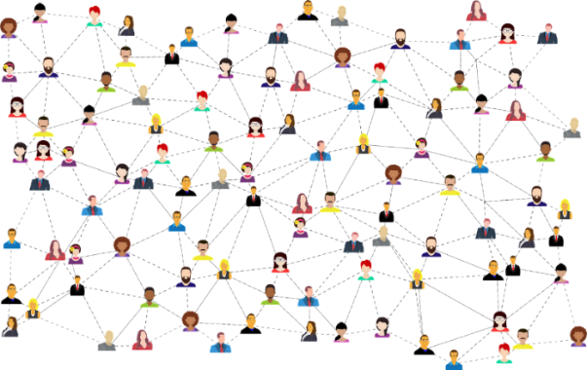
Figure 1: Template of a picture (10pt TNR)
Source: Pixabay (2018)

Table 1: Name of the table (10pt TNR)
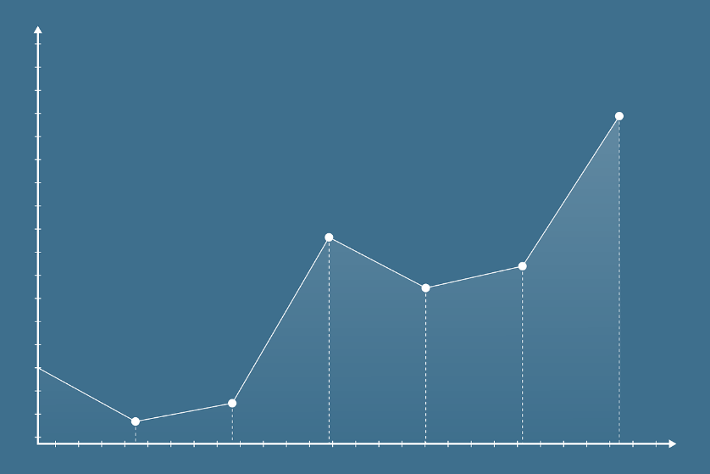
Source: own processing, 2021

According to the Table 1, 55.5% use Facebook intensively, 11.1% (1,786 users) use Facebook usually.

  - Title of a Subchapter (12pt TNR bold)
Text. Text. Text. Text. Text. Text. Text. Text. Text. Text. Text. Text. Text. Text. Text. Text. Text. Text. Text. Text. Text. Text. Text. Text. Text. Text. Text. Text. Text. Text. Text. Text. Text. Text. Text. Text. Text. Text. Text. Text. Text. Text. Text. Text. Text. Text. Text. Text. Text. Text. Text. Text. Text. Text. Text. Text. Text. Text. Text. Text. Text. Text. Text. Text.
Text. Text. Text. Text. Text. Text. Text. Text. Text. Text. Text. Text. Text. Text. Text. Text. Text. Text. Text. Text. Text. Text. Text. Text. Text. Text. Text. Text. Text. Text. Text. Text. Text. Text. Text. Text. Text. Text. Text. Text. Text. Text. Text. Text. Text. Text. Text. Text. Text. Text. Text. Text. Text. Text. Text. Text. Text. Text. Text. Text. Text. Text. Text. Text. Text. Text. Text. Text. Text. Text. Text. Text. Text. Text. Text. Text. Text. Text. Text. Text. Text.

2 Methodology/ Methods (14pt TNR bold)

Text. Text. Text. Text. Text. Text. Text. Text. Text. Text. Text. Text. Text. Text. Text. Text. Text. Text. Text. Text. Text. Text. Text. Text. Text. Text. Text. Text. Text. Text. Text. Text. Text. Text. Text. Text. Text. Text. Text. Text. Text. Text. Text. Text. Text. Text. Text. Text. Text. Text. Text. Text. Text. Text. Text. Text. Text. Text. Text. Text. Text. Text. Text. Text. Text. Text. Text. Text. Text. Text. Text. Text. Text. Text. Text. Text. Text. Text. Text. Text. Text.

3 Results (14pt TNR bold)

Text. Text. Text. Text. Text. Text. Text. Text. Text. Text. Text. Text. Text. Text. Text. Text. Text. Text. Text. Text. Text. Text. Text. Text. Text. Text. Text. Text. Text. Text. Text. Text. Text. Text. Text. Text. Text. Text. Text. Text. Text. Text. Text. Text. Text. Text. Text. Text. Text. Text. Text. Text. Text. Text. Text. Text. Text. Text. Text. Text. Text. Text. Text. Text. Text. Text. Text. Text. Text. Text. Text. Text. Text. Text. Text. Text. Text. Text. Text. Text. Text.

4 Discussion (14pt TNR bold)

Text. Text. Text. Text. Text. Text. Text. Text. Text. Text. Text. Text. Text. Text. Text. Text. Text. Text. Text. Text. Text. Text. Text. Text. Text. Text. Text. Text. Text. Text. Text. Text. Text. Text. Text. Text. Text. Text. Text. Text. Text. Text. Text. Text. Text. Text. Text. Text. Text. Text. Text. Text. Text. Text. Text. Text. Text. Text. Text. Text. Text. Text. Text. Text. Text. Text. Text. Text. Text. Text. Text. Text. Text. Text. Text. Text. Text. Text. Text. Text. Text.

5 Conclusion (14pt TNR bold)

Text. Text. Text. Text. Text. Text. Text. Text. Text. Text. Text. Text. Text. Text. Text. Text. Text. Text. Text. Text. Text. Text. Text. Text. Text. Text. Text. Text. Text. Text. Text. Text. Text. Text. Text. Text. Text. Text. Text. Text. Text. Text. Text. Text. Text. Text. Text. Text. Text. Text. Text. Text. Text. Text. Text. Text. Text. Text. Text. Text. Text. Text. Text. Text.

Acknowledgement: This study was supported....(12pt TNR, italics)

Bibliography (14pt TNR bold)

We use the APA Style 7 method of referencing resources. Please, see our Citation Manual at https://www.mlar.sk/guidelines-for-authors/.

Note: Please, use DOI’s if available.

Example:
Hartley, J. (2002). Communication, cultural and media studies: Key concepts (3rd ed.). Routledge.
Radošinská, J., Točená, Z., & Macák, M. (2022). Synergia odvetví globalizovaného mediálneho priemyslu [Synergy of media industry segments]. Wolters Kluwer.

Author:
Academic degree(s) before the name, name and surname of the author(s), academic degree(s) after the name
Complete address of the organization (name, street + No., ZIP code, country)
E-mail of the author(s)
ORCID-ID: https://orcid.org/.....

Example:
Mgr. XY XYZ, PhD.
University of Ss. Cyril and Methodius in Trnava
Faculty of Mass Media Communication
Nám. J. Herdu 2,
917 01 Trnava
SLOVAK REPUBLIC
xy.xyz@ucm.sk
ORCID-ID: https://orcid.org/.....

Portrait photography of the author(s)
Insert here your current portrait photography.

Profile of the author(s)
A short biography of the author(s) of the study in the extent of 6-12 lines including information about current occupation, education, achievements and publications.

